# Napíšte vzorec pre výpočet výsledného odporu R pre sériové spojenie rezistorov a slovne ho popíšte.

**Obrázok, na ktorom je diagram, rad, písmo, snímka obrazovky

Automaticky generovaný popis**

# Definujte vzorec pre výpočet výsledného odporu R pre paralelné spojenie rezistorov a slovne ho popíšte.

**Obrázok, na ktorom je diagram, rad, plán, vývoj

Automaticky generovaný popis**

***Riešenie:***

1. Sériové zapojenie rezistorov

**Vzorec:**

R = R₁ + R₂ + R₃ + ...

**Slovný popis:** Pri sériovom zapojení rezistorov sa elektricky prúd pohybuje cez všetky rezistory za sebou. Výsledný odpor celého obvodu je **súčet** odporov jednotlivých rezistorov. Takže čím viac rezistorov zapojíme za sebou, tým väčší bude celkový odpor obvodu.

2. Paralelné zapojenie rezistorov

**Vzorec:**

1/R = 1/R₁ + 1/R₂ + 1/R₃ + ...

**Slovný popis:** Pri paralelnom zapojení rezistorov sa elektrický prúd rozdeľuje do viacerých časti. Výsledný odpor celého obvodu je **menší** ako odpor najmenšieho rezistora v obvode. Čím viac rezistorov zapojíme paralelne, tým menší bude celkový odpor obvodu.

# Vysvetlite na čo slúžia usmerňovače, čo je ich základným stavebným prvkom. Nakreslite jednocestný usmerňovač a vysvetlite jeho činnosť.

# Nakreslite dvojcestný usmerňovač (Gratzov mostík). Vyznačte v ňom smery prúdov a popíšte jeho činnosť.

***Riešenie:***

**Usmerňovače**

**Dvojcestný usmerňovač (Gratzov mostík)** konvertuje striedavý prúd na jednosmerný prúd, pričom udržuje kladné napätie na výstupe počas oboch fáz striedavého signálu. Na výstupe dostávame pulzujúci jednosmerný prúd, ktorý je stabilnejší ako pri jednocestnom usmerňovači. Aby sme dosiahli vyhladenie tohto pulzujúceho prúdu, opäť sa používajú filtračné obvody, ako sú kondenzátory.

Pri priechode prúdu daným mostíkom platia 2 jednoduché pravidlá:

1. Prúd môže prechádzať diódou len v priepustnom smere
2. Prúd smeruje do miesta, kde je menší potenciál – prúd sa nevráti do miesta kde už bol.

**Priebeh:**

Prúd IA vychádza z A+ do uzla. Dióda D2 z uzla je v závernom smere, prúd ňou neprejde. Prejde diódou D1- nemá na výber. V druhom uzle sa dióda D3 nachádza v závernom smere- prúd neprejde. Prúd prejde hore a smeruje k výstupným svorkám. Pri výstupných svorkách prejde rezistorom. Na horných svorkách bude A+. Prúd smeruje od kladnej strany k zápornej. Dôjde k uzlu cez rezistor a prechádza na ľavú stranu. Prúd smeruje k mostíku. V tomto uzle sú dve diódy D2 a D4 v priepustnom smere. Na dióde D2 sa dostane prúd tam kde bol, čiže prúd ide opačným smerom, teda doprava. Cez diódu D4 sa dostane do posledného uzla. Dióda D3 je síce v priepustnom smere, ale má vyšší potenciál, prúd z tamaď smeruje von a preto sa prúd dostane k zápornej svorke.

V druhej polovice B+ je kladná svorka B dole a hore bude B-. Prúd IB bude vychádzať zo spodnej svorky B+. Prúd smeruje k mostíku do uzla, kde sú diódy D3 a D4. Dióda D4 je v závernom smere, prúd ňou neprejde. Dióda D3 je v priepustnom smere. Dióda D1 je v závernom smere, preto prúd prechádza nahor. Prúd smeruje cez rezistor, čiže hornej časti budeme mať B+ na výstupnej svorke a dolnej časti budeme mať B-. Prúd pokračuje k mostíku kde sa nachádzajú diódy D2 a D4. Obe diódy sú v priepustnom smere. Na D4 je vyšší potenciál, preto prúd prejde cez diódu D2. Prúd dôjde ku svorke B-.

Obe polperiódy A+ a B+ prechádzajú mostíkom a prúd prechádza na výstupných svorkách z hora nadol. To znamená že oba polperiódy prejdu mostíko, a v obidvoch polperiódach je hore kladná svorka.

Výstupný graf bude vyzerať takto:

máme dosiahnuté pulzné napätie. Gratzov mostík využije obidva polperiódy.

Obrázok, na ktorom je text, diagram, rad, technický výkres

Automaticky generovaný popisObrázok, na ktorom je text, snímka obrazovky, diagram, rad

Automaticky generovaný popis

# Vymenujte pasívne súčiastky, popíšte ich funkciu a nakreslite schematické značky.

# Charakterizujte aktívne súčiastky, popíšte ich funkciu a nakreslite schematické značky. ELEKTRONIKA1

***Riešenie:***

Zaradenie prvku do kategórie aktívnych alebo pasívnych prvkov závisí od jeho vplyvu na elektrický signál.

**Pasívne prvky** môžu energiu len prijímať a uchovávať.

**Pasívne prvky: rezistor, potenciometer, trimer, kondenzátor,, cievka transformátor**

**Rezistor značka R jednotka Ohm**

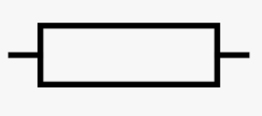

* známy tiež pod názvom odpor
* jeho úlohou je obmedziť intenzitu pretekajúceho prúdu, tak aby nedošlo k poškodeniu iných prvkov, napríklad LED diódy
* rezistor teda elektrickú energiu iba odoberá a premieňa ju na teplo, pričom aktívne nevyplýva na vlastnosti elektrického signálu

**Kondenzátor značka- C, jednotka- Farad**



* je elektronická súčiastka, ktorá realizuje elektrickú veličinu – kapacitu
* dokáže sa nabiť až do svojej maximálnej hodnoty napätia a potom svoj náboj vypustiť ďalej do obvodu – vybiť sa
* používajú sa v elektronických obvodoch ako zariadenia na skladovanie energie

**Cievka značka – L, jednotka - Henry**

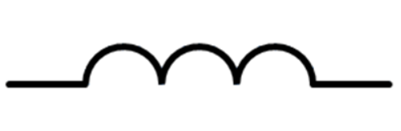

* vytvára pomocou elektrického prúdu magnetické pole (premieňa elektrickú energiu na magnetickú)
* skladá sa z vodiča (drôtu), ktorý je niekoľkokrát navinutý do špirálového tvaru

**Potenciometer**

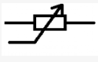

* súčiastka s nastaviteľným odporom

**Aktívne prvky** môžu priamo ovplyvňovať elektrické signály, napríklad meniť ich parametre.

Aktívne prvky: elektrónka, tranzistor, integrované obvody, niektoré druhy diód

**Tranzistor označenie T**

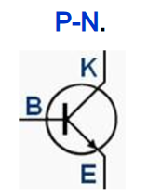

* je polovodičová súčiastka s tromi elektródami – emitorom E, bázou B a kolektorom K
* má v elektronike veľmi široké uplatnenie
* jeho najdôležitejšou vlastnosťou je schopnosť zosilňovať elektrické signály
* je základným stavebným prvkom obvodov v mobilných telefónoch, počítačoch a ďalších elektronických zariadeniach

# Zadefinujte veličinu elektrický odpor, napíšte vzorec výpočtu a popíšte jednotlivé veličiny.

# Vymenujte triedy zosilňovačov a ich využitie.

***Riešenie:***

**Elektrický odpor**

* je fyzikálna veličina, ktorá charakterizuje schopnosť elektrických vodičov viesť elektrický prúd.
* je fyzikálna vlastnosť, ktorá je daná štruktúrou materiálu a jeho rozmermi.

Dobré vodiče kladú malý odpor.

Zlé vodiče (izolanty ) kladú veľký odpor.

kde

Veľkosť elektrického odporu závisí od:

• materiálu vodiča – udáva ho merný elektrický odpor ρ ,

• tvaru vodiča - dĺžky vodiča (priamo úmerne), obsahu prierezu vodiča (nepriamo úmerne),

• teploty vodiča – odpor vodičov so vzrastajúcou teplotou rastie.

**8.**

Trieda A

* Vlastnosti: Vysoká lineárnosť, nízky skreslenie, ale nízka účinnosť (okolo 20-30%).
* Využitie: Audio zosilňovače, profesionálne zvukové zariadenia
* používa len jeden samostatný tranzistor

Trieda B

* Vlastnosti: Lepšia účinnosť ako trieda A (približne 50-70%), ale vyššie skreslenie pri nízkych úrovniach signálu.
* Využitie: Zosilňovače v rádiofrekvenčnej komunikácii, domáce audio systémy.
* používa dva komplementárne tranzistory – prvý zosilňuje kladnú polvlnu, vtedy je druhý tranzistor vypnutý; druhý tranzistor zosilňuje zápornú polvlnu, vtedy je prvý tranzistor vypnutý.
* kvôli skresleniu sa často nepoužíva

Trieda AB

* Vlastnosti: Kombinácia tried A a B; lepšia účinnosť ako trieda A s nižším skreslením ako trieda B (účinnosť okolo 50-70%).
* Využitie: Väčšina moderných audio zosilňovačov, PA systémy, automobilové zosilňovače.

Trieda C

* Vlastnosti: Vysoká účinnosť (až 80-90%), ale veľmi vysoké skreslenie, nevhodné pre lineárne signály.
* Využitie: RF zosilňovače, vysielače, a aplikácie, kde je potrebné zvýšiť výkon na úkor kvality zvuku.

Trieda D

* Vlastnosti: Digitálne zosilňovače; veľmi vysoká účinnosť (až 90% a viac) a nízky tepelný výkon.
* Využitie: Prenosné zariadenia, audio zariadenia s vysokým výkonom.

# Definujte operačné zosilňovače (OZ), nakreslite označenie OZ a popíšte ich výstupy.

# Definujte pojem plošný spoj. Vysvetlite spôsoby a postup výroby plošných spojov.

***Riešenie:***

Definujte operačné zosilňovače (OZ), nakreslite označenie OZ a popíšte ich výstupy.  
patria k najpoužívanejším a najvýznamnejším elektronickým súčiastkam

* **zosilňovač – obvod zvyšujúci úroveň signálu, pri zachovaní jeho presného tvaru**
* je vysoko odolný voči rušivým signálom a pracuje stabilne so spätnou väzbou v obvode
* majú zložité vnútorné zapojenie s veľkým počtom tranzistorov

**Označenie OZ:**

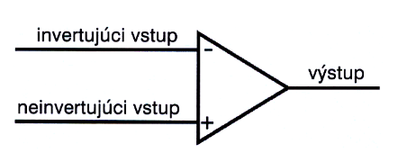

OZ má dva vstupy:

+ je neinvertujúci vstup – **signál privedený na neinvertujúci vstup (+) bude mať na výstupe rovnakú polaritu**

- je invertujúci vstup – **signál privedený na invertujúci vstup (-) bude mať na výstupe opačnú polaritu**

Definujte pojem plošný spoj. Vysvetlite spôsoby a postup výroby plošných spojov.

- **je nevodivá tabuľová doska** (nosič), ktorá sa použije na osadenie a poprepájanie elektronických súčiastok pomocou ciest a spojov vytvorených z vodivého materiálu (napr. medi) upevneného na povrchu dosky

1.návrh schémy

2.vystvorenie masky

3.príprava dosky

4.osvit a vyvolanie

5.leptanie

6.vrtanie

7.cinovanie

8.potlač

9.testovanie

# Charakterizujte pojem integrovaný obvod, vymenujte druhy obvodov podľa stupňa integrácie.

Integrovaný obvod (IO) je elektronická súčiastka, ktorá obsahuje veľké množstvo tranzistorov, odporov, kondenzátorov a ďalších základných prvkov na jednom alebo viacerých polovodičových čipoch. Tieto prvky sú integrované do jedného celku, ktorý vykonáva určitú elektronickú funkciu, ako napríklad zosilnenie signálu, spracovanie dát alebo generovanie časového signálu. Hlavnou výhodou integrovaných obvodov je ich vysoká hustota komponentov, ktorá umožňuje zmenšiť veľkosť zariadení, znížiť spotrebu energie a zvýšiť výkon elektronických systémov.

**Druhy integrovaných obvodov podľa stupňa integrácie:**

1. **SSI (Small-Scale Integration)** – Malá úroveň integrácie
   * Obsahuje desiatky až stovky prvkov (tranzistorov) na jednom čipe.
   * Používa sa v jednoduchých logických obvodoch, ako sú základné hradlá (AND, OR, NOT).
2. **MSI (Medium-Scale Integration)** – Stredná úroveň integrácie
   * Obsahuje stovky až tisíce prvkov.
   * Zahŕňa zložitejšie logické obvody, napríklad multiplexory, dekodéry, alebo menšie pamäťové bloky.
3. **LSI (Large-Scale Integration)** – Veľká úroveň integrácie
   * Obsahuje tisíce až desaťtisíce prvkov.
   * Zahŕňa komplexnejšie systémy, ako sú procesory, väčšie pamäťové bloky, alebo menšie mikrokontroléry.
4. **VLSI (Very-Large-Scale Integration)** – Veľmi veľká úroveň integrácie
   * Obsahuje stovky tisíc až milióny prvkov na jednom čipe.
   * Používa sa v pokročilých mikroprocesoroch, pamäťových moduloch, grafických procesoroch (GPU) a ďalších komplexných systémoch.
5. **ULSI (Ultra-Large-Scale Integration)** – Ultra veľká úroveň integrácie
   * Obsahuje milióny až stovky miliónov prvkov.
   * Ide o technológie využívané v najmodernejších mikroprocesoroch a čipoch, ktoré sa nachádzajú v smartfónoch, počítačoch a ďalších vysoko výkonných zariadeniach.

# Definujte pojem spájkovanie. Popíšte SMD súčiastky.

Spájkovanie je proces spojovania elektronických súčiastok s povrchom plošných spojov (PCB - Printed Circuit Board) alebo inými vodičmi pomocou spájkovacieho materiálu. Tento proces umožňuje vytvorenie elektrických spojení medzi súčiastkami a PCB, čím vytvára funkčné elektronické zariadenie.

SMD súčiastky (Surface Mount Device):

SMD súčiastky sú elektronické súčiastky, ktoré sú navrhnuté na montáž priamo na povrch plošných spojov. Na rozdiel od tradičných súčiastok s otvormi (THD - Through-Hole Devices), ktoré sa zasúvajú cez otvory v PCB a spájkujú sa z druhej strany, SMD súčiastky majú kontakty alebo piny, ktoré sú priamo umiestnené na ich povrchu. To umožňuje ich jednoduchšiu a efektívnejšiu montáž na povrch PCB.

# Vymenujte a popíšte náradie a materiál potrebný na spájkovanie.

# Vymenujte zásady správneho spájkovania, nakreslite správne a nesprávne spájkovanie. Napíšte výhody a nevýhody spájkovania.

***Riešenie:***

**13. Nástroje a materiály požadované k spájkovaniu zahrnuje:**

**\* Spájkovačka :**

pomôcka k zahriatiu spájky na spojenie dvoch kovových častí;

**\* Spájka :**

materiál (sú zmesou zliatin cínu a olova či ľahkých, bezojlovinatých zliatin) po zahriatí dostatočne nízke najprv roztavenej teploty, ktorý sa napojí na povrch doskových spojov, práčov, káblov alebo iných kovových útrob, kde po ochladení vytvára trvalý povrchový kontaktný spoj;

**\* Cín :**

látku (kolofóniu alebo tavidlo) používanú na odstránenie oxidu z kovových povrchov, zlepšujúci priľnavosť prepojených dielov;

**\* Pájka :**

časť spájkovačky, ktorá sa zahrieva na rozpustenie spájky;

**\* Odizolovací nôž :**

jemný vodič alebo pevná šachta na odstránenie krytu alebo izolačného materiálu znemožňujúceho priamy kontakt s drôtom topiacej pájky;

**\* Kliešte :**

na manipuláciu s malými spôsobilými súčiastkami a vodičmi;

**\* Čistiaca hubka alebo čistič hrotu:**

používa sa na udržiavanie čistoty spájkovačky;

**\* Stojan na spájkovačku :**

bezpečné umiestnenie voľného spájkovačky počas práce;

**\* Pasta na spájkovanie (flux):**

pôsobiaci na čistenie povrchov, uľahčuje priľnavosť spájky.

**Spájkovanie** – metóda metalurgického spájania kovových predmetov iným kovom **– spájkou,** ktorého teplota tavenia je nižšia, ako teplota tavenia spájaného materiálu.

**Spoj** vzniká roztavením spájky do kvapalného stavu nástrojom **– spájkovačkou.**

Spájkovanie sa delí na **tvrdé a mäkké spájkovanie.**

**SMD súčiastky (surface mount devices**) sú elektronické súčiastky vhodné na technológiu povrchovej montáže. SMD súčiastky majú vývody usporiadané do jednej roviny tak, aby ich bolo možné jednoducho položiť na príslušné spoje na doske plošných spojov a tak zaspájkovať. Výrazonou črtou SMD súčiastok je aj ich miniaturizácia. SMD súčiastky tiež musia odolať teplotám používaným pri spájkovaní.

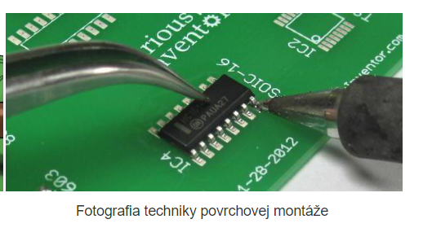

**14.**

**Výhody spájkovania:**

Spájkovanie má množstvo výhod a nevýhod.

Výhody:

* je jednoduchý a lacný spôsob spojovania kovov;

* Je rýchly a efektívny pri odstraňovaní a výrobe elektronických obvodov;

* Poskytuje dobrý elektrický kontakt

**Nevýhody:**

*Spoje nie sú tak odolné ako pri iných metódach, napr. zváraní.

* Nevhodné na veľké a namáhané spoje.

*Možnosť korózie v dôsledku zvyškov tavidla alebo nesprávneho spájkovania.

1. **Správne spájkovanie:**

*Hladký a lesklý povrch spájky.

*Spojenie je pevné a bez prasklín.

*Spájka rovnomerne obopína vodiče alebo súčiastky.

1. **Nesprávne spájkovanie:**

*Matný a drsný povrch spájky (znak zlého spájkovania).

*Studený spoj – spájka nepriľne dobre k povrchu.

*Praskliny alebo diery v spájke.

Tieto zásady sú kľúčové pre úspešné spájkovanie, a správna technika zabraňuje tvorbe nepevných alebo nespoľahlivých spojov.

**Zásady správneho spájkovania sú:**

1. hrot musí byť pokrytý tenkou vrstvou spájky,
2. pájkované časti musia byť odizolované, očistené a pocínované,
3. spájané súčiastky sa musia vzájomne dotýkať a počas spájkovania musia byť zafixované,
4. na spájané miesto musí byť pomocou hrotu nanesené potrebné množstvo spájky (nie nadmerné),
5. doba spájkovania musí byť krátka (2 – 5 sekúnd). Za túto dobu musí spájka dostatočne roztiecť,
6. hrot spájkovačky oddialime a spájané miesto necháme pomaly vychladnúť,
7. po spájkovaní je potrebné vykonať elektrickú a mechanickú kontrolu kvality spoja.

**Správne a nesprávne spájkovanie**

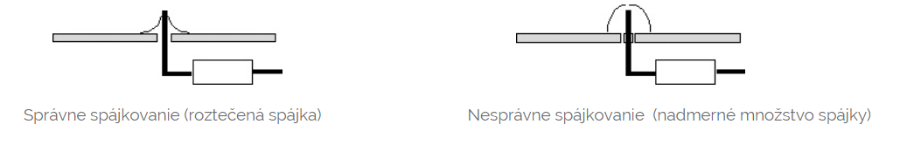

# Popíšte správanie sa PN priechodu v elektrickom obvode. Nakreslite PN priechod v priepustnom a v závernom smere.

# Vymenujte súčiastky ovládané svetlom a zakreslite ich schematické značky.

***Riešenie:***

**PN prechod** vzniká v polovodičoch, keď sú spojené dve oblasti s odlišným typom nosičov náboja (P-typ a N-typ). Polovodiče sú materiály, ktoré majú medzi vodičmi a izolátormi niekde uprostred vodivosti. Dva hlavné typy polovodičov sú P-typ a N-typ.

1. **Výber polovodiča:**
   * **Kremík (Si) a germanium (Ge):** Sú najčastejšie používané polovodiče v polovodičovej elektrotechnike. Kremík je najrozšírenejší.
2. **Dotovanie polovodiča:**
   * **P-typ polovodič:** P-typ polovodiča sú vytvorené pridaním malého množstva akceptora (s látkami, ktoré majú menej elektrónov) do kremíku. To vytvára prebytok dier, ktoré môžu slúžiť ako nosiče náboja v P-typu.
   * **N-typ polovodič:** N-typ polovodiča sú vytvorené pridaním malého množstva donorov (s látkami, ktoré majú nadbytok elektrónov) do kremíku. To vytvára prebytok elektrónov, ktoré môžu slúžiť ako nosiče náboja v N-typu.
3. **Vytvorenie PN prechodu:**
   * Ak potom spojíte tieto dve oblasti P-typu a N-typu, vytvorí sa PN prechod na mieste rozhrania. V tejto oblasti dochádza k difúzii nosičov náboja (dier a elektrónov) z oblasti s vyšším koncentráciou do oblasti s nižšou koncentráciou.
4. **Vznik elektrického poľa:**
   * Tento pohyb nosičov náboja vytvára elektrické pole okolo PN prechodu. Elektróny v N-typu sú ťahané smerom k dieram v P-typu elektrickým poľom a naopak.
5. **Vytvorenie PN prechodu s blokovacím smerom (záver):**
   * Ak sa na PN prechod aplikuje napätie v smere s blokáciou (napríklad pri pripojení diódy v blokujúcom smere), elektrické pole v PN prechode sa zväčší a bráni toku nosičov náboja cez prechod. To vedie k vysokému odporu v blokujúcom smere.
6. **Vytvorenie PN prechodu s vodivým smerom (priepustný stav):**
   * Ak sa na PN prechod aplikuje napätie v smeru s vedením (napríklad pri pripojení diódy v vodivom smere), elektrické pole sa oslabí, a nosiče náboja môžu voľne prechádzať cez prechod. To vedie k nízkemu odporu vodivého stavu.

**PN prechod bez zdroja napätia**

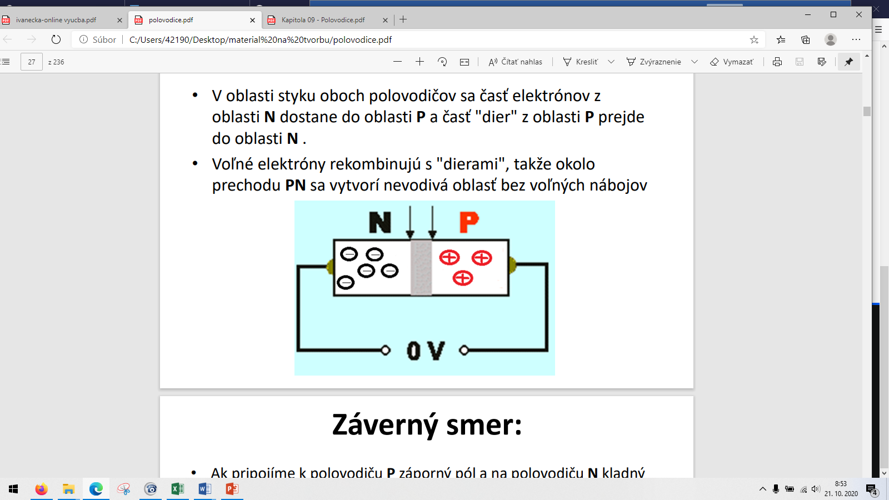

**Obr.1 PN prechod bez zdroja napätia**

* PN prechod predstavuje rozhranie medzi oblasťami s vodivosťou **P** a s vodivosťou **N**.
* Vrstva, ktorá sa vytvára samovoľne na rozhraní oblastí s rozdielnym typom elektrickej vodivosti sa nazýva **hradlová vrstva**. Prechodom elektrónov a dier do oblastí s opačnými typmi vodivosti vzniká v strede oblasť s väčšou rezistivitou. Vzniká zároveň elektrické pole, ktoré pôsobí proti premiestňovaniu ďalších nosičov elektrického náboja. Toto pole nazývame **difúzne pole**, jeho napätie nazývame difúzne napätie.
* Pre majoritné nosiče náboja vytvára difúzne napätie prekážku, ktorá sa nazýva **potenciálová priehrada** (potenciálová bariéra), cez ktorú nemôžu nosiče náboja prenikať z jednej časti do druhej.

• V oblasti styku oboch polovodičov sa časť elektrónov z oblasti **N** dostane do oblasti **P** a časť "dier" z oblasti P prejde do oblasti N .

• Voľné elektróny rekombinujú s "dierami", takže okolo prechodu PN sa vytvorí nevodivá oblasť bez voľných nábojov, ktorú nazývame **hradlová vrstva.**

**Záverný smer**

• Ak pripojíme k polovodiču **P** **záporný pól** a na polovodiču **N** **kladný pól zdroja**, vzďaľujú sa pôsobením elektrických síl voľné náboje od prechodu **PN** ,

• oblasť bez voľných nábojov sa **rozšíri**, jej odpor vzrastie a elektrický prúd prechodom PN nemôže prechádzať.

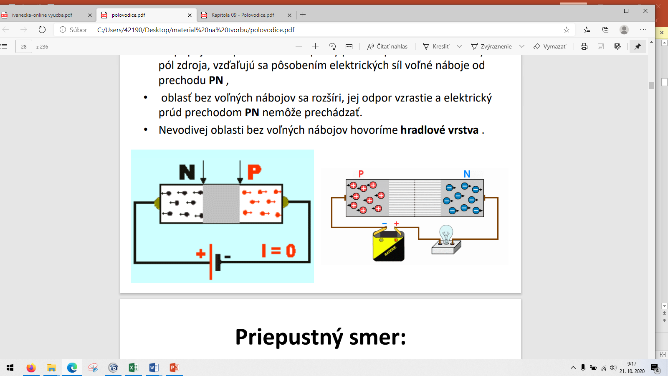

**Obr.2 PN priechod v závernom smere**

Čo myslíte: Rozsvieti sa žiarovka?

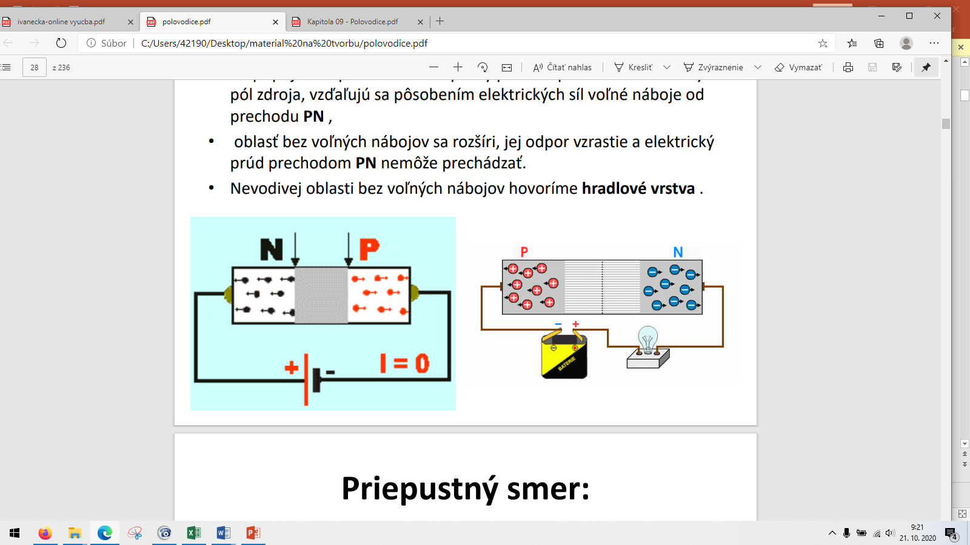

**PN priechod v priepustnom smere**

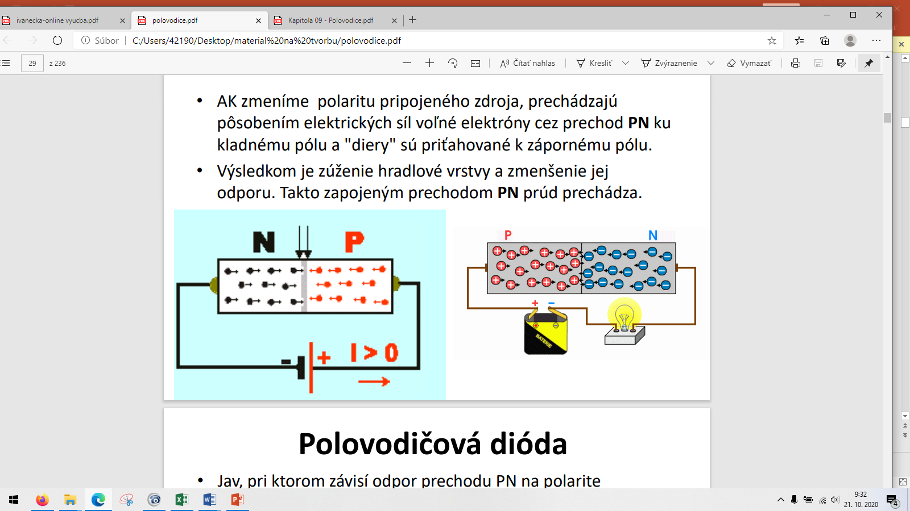

**Obr. PN priechod v priepustnom smere**

-**priepustný smer PN priechodu** nastane ak je PN priechod **zapojený opačne** ( + pól napätia je pripojený na polovodič P), pričom pri určitej veľkosti napätia **hradlová vrstva zanikne**. Pripojené napätie zoslabí vplyvom bariéry a pri určitej veľkosti jeho vplyv celkom zruší. Priechodom začnú prechádzať nosiče prúdu. Hovoríme, že priechod PN je v priepustnom smere.

Čiže ak:

* AK zmeníme polaritu pripojeného zdroja, prechádzajú pôsobením elektrických síl voľné elektróny cez prechod **PN** ku kladnému pólu a "diery" sú priťahované k zápornému pólu.
* Výsledkom je zúženie **hradlové vrstvy** a zmenšenie jej odporu. Takto zapojeným prechodom **PN** prúd prechádza.

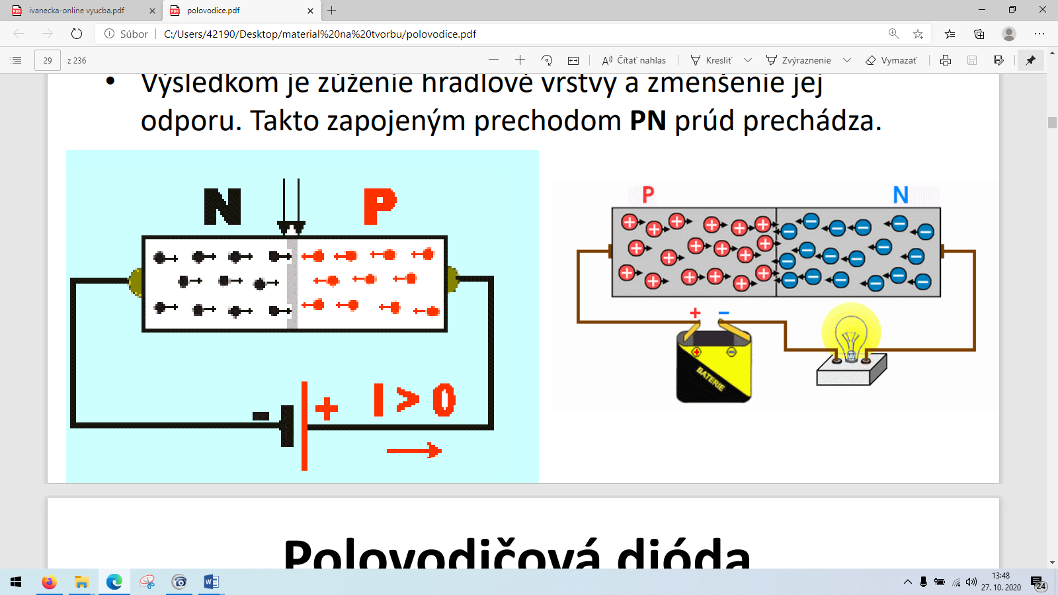

**Vymenujte súčiastky ovládané svetlom a zakreslite ich schematické značky. ELEKTRONIKA1**

Špeciálny typ PN spojovacieho zariadenia, ktoré generuje prúd, keď je vystavený svetlu. Pracuje v opačnom režime a **premieňa svetelnú energiu na elektrickú energiu.**

**Fotorezistor**

Obrázkové výsledky pre: fotorezistor schématická značka

Je polovodičová súčiastka, ktorej odpor závisí od osvetlenia.

Energia svetla uvoľňuje elektróny z väzieb, prúd rastie a hodnota odporu klesá.

**Fotodióda**

symbol fotodiódy  
Využíva sa citlivosť fotodiód na infračervené žiarenie.

**Fototranzistor**

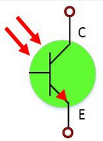

Na rozdiel od klasického tranzistora má len 2 vývody emitor a kolektor.

Fototyristor

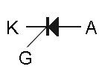  
Optrón

Nenasiel som

ELEKTRONIKA1

# Nakreslite schematické značky termistora (NTC) a pozistora (PTC). Vysvetlite rozdiel medzi týmito súčiastkami.

# Vymenujte spínacie súčiastky a zakreslite ich schematické značky.

***Riešenie:***

**Termistor NTC (negatívny termistor)**

* + je súčiastka s dvoma rovnocennými vývodmi, ktorej odpor s rastúcou teplotou nelineárne klesá.

**Schematická značka:**

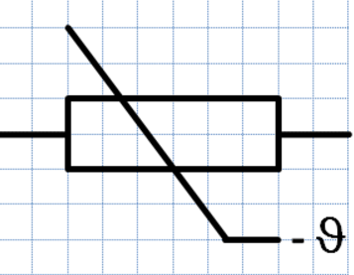

**Použitie termistora:**

* ako teplotný spínač v spojení so spínacou súčiastkou
* ako snímač teploty
* na ochranu halogénových a projekčných žiaroviek

**Pozistor PTC (pozitívny termistor)**

* + je súčiastka s dvoma rovnocennými vývodmi, ktorej odpor s rastúcou teplotou výrazne rastie.

**Schematická značka:**

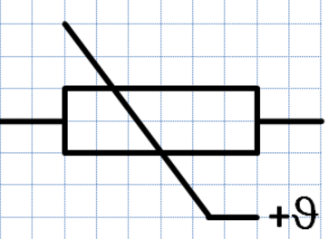

**Použitie pozistora:**

* využíva sa v elektrickú rúrach a varičoch k stabilizácií napätia a v termostatoch,
* používa sa na ochranu elektrických prístrojov a zariadení pred nadprúdom (ako elektronická poistka)

**Vymenujte spínacie súčiastky a zakreslite ich schematické značky**

**Tyristor**

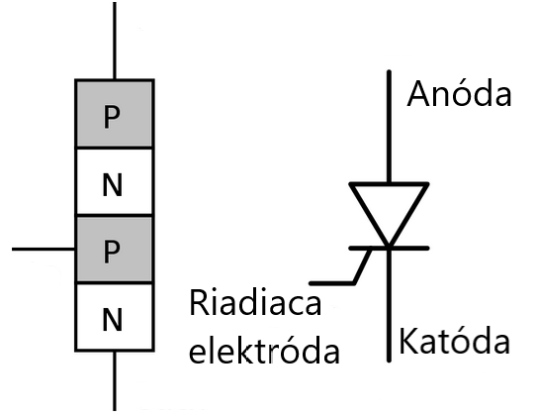-Označenie: **TY**

-je [**polovodičová**](https://sk.wikipedia.org/wiki/Polovodi%C4%8D) **súčiastka slúžiaca k spínaniu** [**elektrického prúdu**](https://sk.wikipedia.org/wiki/Elektrina) (najčastejšie výkonových obvodov), fungujúci ako riadený elektronický [ventil](https://sk.wikipedia.org/wiki/Ventil).

-Skladá sa **zo štyroch vrstiev polovodiča** v usporiadaní **PNPN**. Je podobný dióde, obidve súčiastky majú dve hlavné elektródy – **anódu a katódu, tyristor má navyše tretiu riadiacu elektródu.**

**Triak**

**Schematická značka:**

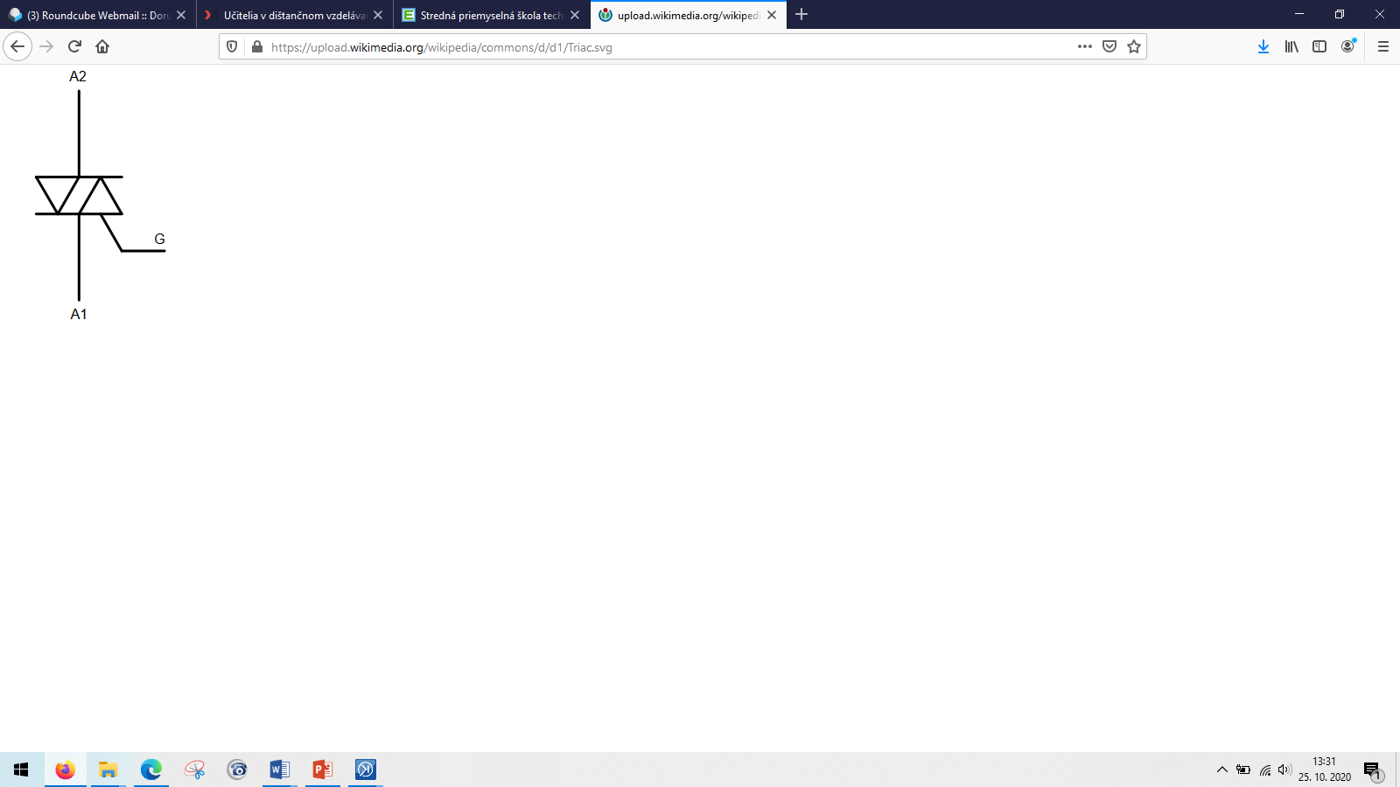

**Označenie: Tri**

* + **je polovodičová spínacia súčiastka, schopná viesť elektrický prúd oboma smermi**
  + vlastnosťami približne zodpovedá **dvom antiparalelne zapojeným tyristorom,** ktorých riadiace elektródy sú prepojené do jednej.
  + funkcia triaku vychádza z rovnakých fyzikálnych zákonitostí ako funkcia tyristoru. Hlavný rodiel je vo väčšom počte spôsobov, ktorými je možné triak zapnúť.

**Diak**

**Schematická značka**

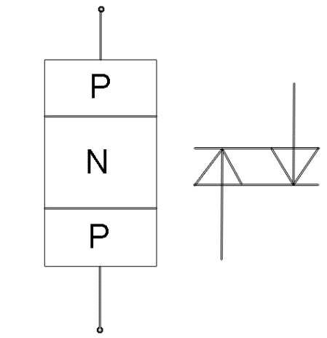**- je trojvrstvová , alebo päťvrstvová** [**polovodičová**](https://sk.wikipedia.org/wiki/Polovodi%C4%8D) **spínacia** [**súčiastka**](https://sk.wikipedia.org/wiki/Elektronick%C3%A1_s%C3%BA%C4%8Diastka) **(PNP)**

- Jej vlastnosti nezávisia od polarity pripojeného [napätia](https://sk.wikipedia.org/wiki/Elektrick%C3%A9_nap%C3%A4tie), jednotlivé vývody sa teda od seba neodlišujú - **je to súmerná súčiastka**. Pri malom napätí medzi vývodmi má diak veľký [odpor](https://sk.wikipedia.org/wiki/Elektrick%C3%BD_odpor) - ako [dióda](https://sk.wikipedia.org/wiki/Di%C3%B3da) v závernom smere.

Správa sa teda ako rozpojený spínač - je v **blokovacom stave**. V tomto prípade je priechod PN bližšie ku kladnému pólu pripojeného napätia - na P je plus. Druhý priechod je uzavretý, pretože druhá vrstva vodivosti P je pripojená na záporný pól napätia a súčasne na strednej vrstve s vodivosťou N pôsobí kladné napätie, ktoré tam preniká cez prvý otvorený priechod.

ELEKTRONIKA1

# Charakterizujte čo je rezistor, potenciometer a trimer. Nakreslite ich schematické značky.

# Vysvetlite pojem kondenzátor a cievka. Nakreslite ich schematické značky.

***Riešenie:***

**Rezistory**

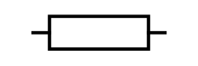

sú elektronické súčiastky, ktoré kladú prietoku prúdu odpor určitej veľkosti

označujeme ich písmenom **R**

základná jednotka je **OHM – []**

**Rezistory rozdeľujeme na**

* rezistory pevnej hodnoty
* rezistory meniteľnej hodnoty
* rezistory premenlivej hodnoty

**Grafické značky rezistorov:**

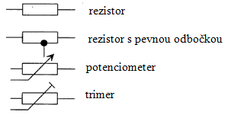

Potenciometer a Trimer

**Potenciometre a trimre** (taktiež známe ako trimovacie potenciometre) sú elektrické komponenty, ktoré sa používajú v elektrotechnike a elektronike na nastavovanie alebo reguláciu elektrických obvodov. Oba tieto komponenty majú podobné základné princípy, ale lišia sa vo svojej konštrukcii a použití. Tu je ich vysvetlenie:

1. **Potenciometre (Potenciometer)**:
   * Potenciometer, často skracovane nazývaný "pot", je pasívny elektrický komponent s trojimi terminálmi (vstup, výstup a stredový terminál).
   * Hlavnou funkciou potenciometra je meniť odpor medzi jeho terminálmi.
   * Keď sa otáča mechanickým gombíkom alebo páčkou, mení sa fyzická poloha kontaktu vnútri potenciometra, čo mení odpor medzi terminálmi.
   * Potenciometre sa často používajú na reguláciu hlasitosti vo zvukových systémoch, nastavovanie jasu na displejoch, nastavovanie teploty v termostatoch a na mnohé ďalšie účely, kde je potrebná nastaviteľná hodnota odporu.
2. **Trimre (Trim Potentiometer)**:
   * Trimre je variant potenciometra, ktorý je malý, často plochý a určený pre jemné nastavenie alebo "trimovanie" hodnoty odporu v elektrických obvodoch.
   * Trimre je obvykle nastavený na konkrétnu hodnotu odporu počas výroby a slúži na kalibráciu alebo jemné nastavenie obvodu.
   * Tieto komponenty majú len dve terminály a nastavujú sa pomocou špeciálneho nástroja, ako je skrutkovač alebo plastový trimmer nástroj.
   * Trimre sa často používajú v prístrojoch, kde je dôležitá presnosť, napríklad pri kalibrácii meracích prístrojov alebo v elektronických zariadeniach, kde je potrebné jemné ladenie nastavenia.

Obe tieto komponenty sú dôležité pre reguláciu elektrických obvodov a dosiahnutie presných hodnôt odporu. Potenciometre sú vhodné pre ovládacie prvky, ktoré budú často nastavované používateľom, zatiaľ čo trimre sú určené pre nastavenie a kalibráciu, ktoré nie je bežné a vyžaduje presné hodnoty odporu. Oba tieto komponenty majú svoje miesto v elektrotechnike a elektronike, a to nielen pre domáce, ale aj pre priemyselné aplikácie.

ELEKTRONIKA1

# Definujte aktívnu súčiastku tranzistor, zakreslite jej schematickú značku. Popíšte jej vývody.

# Vymenujte aké typy diód poznáme a zakreslite ich schematickú značku.

***Riešenie:***

Definujte aktívnu súčiastku tranzistor, zakreslite jej schematickú značku. Popíšte jej vývody.

* Tranzistor alebo polovodičová trióda je trojvrstvová [polovodičová](https://sk.wikipedia.org/wiki/Polovodi%C4%8D) súčiastka, používaná ako [zosilňovač](https://sk.wikipedia.org/wiki/Zosil%C5%88ova%C4%8D), [spínač](https://sk.wikipedia.org/wiki/Sp%C3%ADna%C4%8D), [stabilizátor](https://sk.wikipedia.org/wiki/Stabiliz%C3%A1tor) a [modulátor](https://sk.wikipedia.org/wiki/Modul%C3%A1tor) [elektrického napätia](https://sk.wikipedia.org/wiki/Elektrick%C3%A9_nap%C3%A4tie) alebo [prúdu](https://sk.wikipedia.org/wiki/Elektrick%C3%BD_pr%C3%BAd_(pohyb_%C4%8Dast%C3%ADc)).
* V dnešnej dobe sú tranzistory takmer v každom elektronickom zariadení.
* Veľa tranzistorov je práve v IO (integrovaných obvodoch).

Obrázok, na ktorom je písmo, symbol, grafika, biely

Automaticky generovaný popis Obrázok, na ktorom je symbol, písmo, kreslený obrázok, kruh

Automaticky generovaný popis

NPN PNP

Vývody bipolárneho tranzistora sa nazývajú:

* Kolektor (C)
* Báza (B)
* Emitor (E)

Existujú **dva hlavné typy tranzistorov: bipolárne tranzistory** (Bipolar Junction Transistor - BJT**) a unipolárne tranzistory** (Field-Effect Transistor - FET). Každý z týchto typov má svoje vlastné varianty, ako sú napríklad NPN a PNP pre BJT alebo MOSFET a JFET pre FET.

**Bipolárne tranzistory (BJT):**

* **NPN a PNP tranzistory:** Sú zložené z dvoch odlišných typov polovodičových materiálov (napríklad kremík). NPN má dve vrstvy dopované negatívnymi nosičmi náboja (elektrónmi), zatiaľ čo PNP má vrstvy dopované pozitívnymi nosičmi náboja (dierami).
* **Funkcia:** BJT môže byť použitý ako zosilňovač, spínač, alebo ako súčasť logických obvodov.

**Unipolárne tranzistory (FET):**

* **MOSFET (Metal-Oxide-Semiconductor Field-Effect Transistor) a JFET (Junction Field-Effect Transistor):** Sú postavené na báze polovodičových hradiel, ktoré regulujú prúd medzi source (zdroj) a drain (odtok) terminálmi. MOSFET má izolačnú vrstvu oxidu medzi hradlom a kanálom, zatiaľ čo JFET má pn prechod, ktorý reguluje prúd.
* **Funkcia:** FET sa často používa v obvodoch s vysokým vstupným odporom a je vhodný pre rôzne aplikácie, ako sú spínače, zosilňovače, oscilátory a pamäťové obvody.

**Využitie tranzistorov v elektrotechnike:**

1. **Zosilňovanie signálov:** Tranzistory sa používajú na zosilňovanie elektrických signálov v obvodoch, ako sú audiozosilňovače, rádiové vysielače a ďalšie zariadenia zvukového a rádiového vysielania.
2. **Spínanie a logické obvody:** Tranzistory sú kľúčové v logických obvodoch a digitálnych systémoch, kde slúžia na realizáciu logických operácií a riadenie prúdu cez obvody.
3. **Regulácia prúdu a napätia:** Tranzistory môžu byť použité na reguláciu prúdu alebo napätia v obvodoch, čo je dôležité v napájacích zdrojoch a regulátoroch.
4. **Mikroelektronika:** Tranzistory tvoria kľúčové súčasti mikročipov a polovodičových súčiastok v moderných mikroprocesoroch a integrovaných obvodoch.
5. **Výkonová elektronika:** Pre vysokej výkonu aplikácie, ako sú napájací zdroje, invertory a riadenie pohonov, sú používané špeciálne výkonové tranzistory.

Celkovo majú tranzistory široké spektrum využitia v elektronike a elektrotechnike, a ich technologický pokrok významne prispel k rozvoju moderných elektronických zariadení.

Vymenujte aké typy diód poznáme a zakreslite ich schematickú značku.

Druhy diód

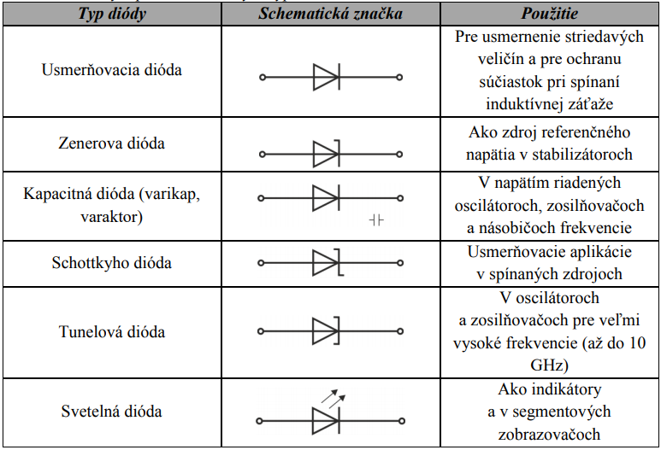

ELEKTRONIKA1

# Popíšte konštrukciu polovodičovej diódy, nakreslite jej schematickú značku a uveďte základnú vlastnosť diódy.

# Zadefinujte oscilátory, pomenujte jeho základné časti a popíšte tvary výstupných signálov.

***Riešenie:***

**Polovodičová dióda** je elektronické zariadenie postavené na princípe polovodičového materiálu, ktorý vedie elektrický prúd iba v jednom smere. Najčastejšie sa používa polovodič kremík alebo germánium.

Označenie: D

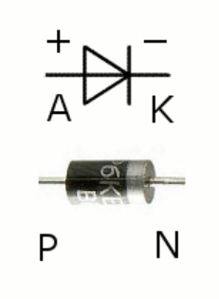

Kratšia od výroby je katóda a dlhšia je anóda.

Používajú sa na usmerňovanie striedavého prúdu na jednosmerný.

1. **Polovodičový materiál:** Dióda je zvyčajne vyrobená z polovodičového materiálu, ktorý má schopnosť viesť elektrický prúd, ale nie rovnakým spôsobom v oboch smeroch. Kremík je najbežnejší polovodič v diódach.
2. **Odbočovacia napätie (P-N prechod):** Polovodičová dióda má dva konce - jeden z nich je typu P a druhý typu N. Odbočovací napäťový (PN) prechod medzi týmito dvoma oblasťami umožňuje prúdenie elektrického prúdu iba v jednom smere. Keď je prikladané napätie v správnom smere, dióda sa otvára a umožňuje prúd prechádzať cez neňu.
3. **Prahové napätie:** Prechod cez diódu vyžaduje príklad určitého napätia, ktoré sa nazýva **prahové napätie** alebo odbočovacie napätie. Ak je napätie nižšie než prahové napätie, dióda bude vypnutá a neumožní prúdu prejsť.
4. **Nízky odpor v prevádzkovom smere:** V prevádzkovom smere, keď je prahové napätie prekročené, dióda má nízky odpor, čo znamená, že umožňuje voľný prúd prechádzať cez ňu.
5. **Vysoký odpor v závernom smere:** V závernom smere (keď je napätie aplikované v opačnom smere), dióda má vysoký odpor, čo zabraňuje prúdu prechádzať. To umožňuje dióde fungovať ako ochranný prvok v obvode, ktorý chráni pred nesprávnym smerom prúdu.
6. **Využitie:** Polovodičové diódy sa využívajú v mnohých elektronických obvodoch, vrátane usmernovačov, oscilátorov, detektorov a mnohých ďalších aplikácií.

**Oscilátory** ( z latinského slova ostilatio = kmitanie, číta sa osciláció ) sa nazývajú všetky zariadenia, ktoré vytvárajú za určitých podmienok periodicky premenlivé priebehy fyzikálnych veličín. V elektronike označujeme týmto názvom všetky zariadenia, ktoré vytvárajú periodicky sa meniace priebehy napätí a prúdov.

**Oscilátor sa skladá z dvoch základných častí:**

Zosilňovač a riadiaci obvod

**Podľa tvaru výstupného signálu rozdeľujeme oscilátory na:**

Harmonické a neharmonické

harmonický výstup má tvar:

Sínusovky

Neharmonický výstup má tvar:

Obdĺžnikovitý, trojuholníkovitý, impulzný, pílovitý

Podľa druhu prvku ktorý nám určuje frekvenciu kmitov rozlišujeme oscilátory :

Oscilátory LC, oscilátory RC, kryštálové.

Základné prvky LC oscilátora :

Cievka a kondenzátor

Oscilátory RC sa skladajú z:

Rezistor a kondenzátor

EL. SPOSOBILOSŤ

# Vysvetlite princíp činnosti prúdového chrániča a jeho využitie v praxi. EL. SPOSOBILOSŤ

# Popíšte odbornú spôsobilosť pracovníkov v elektrotechnike v zmysle vyhlášky SR č. 508/2009 Z.z. EL. SPOSOBILOSŤ

1. Uveďte možné spôsoby úrazu elektrickým prúdom a vysvetlite postup pri poskytovaní prvej pomoci pri úraze elektrickým prúdom.
2. Zadefinujte Ohmov zákon. Napíšte vzorec pre výpočet každej veličiny, uveďte ich jednotky.

Pod pojmom úraz elektrickým prúdom chápeme úraz spôsobený prechodom elektrického prúdu cez ľudský organizmus.

Možné spôsoby úrazu elektrickým prúdom:

1. Dotyk s vystavenými elektrickými vodičmi
2. Zlé elektrické zariadenia
3. Vlhké prostredie
4. Nesprávne používanie predlžovacích káblov
5. Pády a nehody: Ak niekto spadne na elektrické zariadenie alebo kábel.

Postup pri poskytovaní prvej pomoci pri úraze elektrickým prúdom:

1. Zabezpečte bezpečnosť: Vypnite zdroj elektrickej energie
2. Skontrolujte stav osoby: Skontrolujte, či je osoba pri vedomí, dýchajúca a má pulz.
3. Zavolajte pomoc
4. Základná podpora života: Ak osoba nedýcha alebo nemá pulz, začnite s

Resuscitáciou

1. Sledujte stav**:** Sledujte vitálne funkcie osoby ,dýchanie, pulz...
2. Ostatné opatrenia: Príklad, Ak sú prítomné popáleniny, chráňte postihnuté miesto čistou tkaninou

Záchranca musí vždy dbať na to, aby sa sám nedostal do prúdového obvodu stykom s vodičom alebo postihnutým!!!

Zadefinujte Ohmov zákon. Napíšte vzorec pre výpočet každej veličiny, uveďte ich jednotky.

**Ohmov zákon** je základný zákon elektrických obvodov, ktorý vyjadruje vzťah medzi elektrickým napätím, prúdom a odporom. Hovorí, že prúd (I) pretekajúci vodičom medzi dvoma bodmi je priamo úmerný napätiu (U) medzi týmito bodmi a nepriamo úmerný odporu (R) vodiča.

**Vzorec:**

U=I⋅R

Veličiny:

* U je napätie (volt, V)
* I je prúd (ampér, A)
* R je odpor (ohm, Ω)

# Zadefinujte Coulombov zákon. Napíšte vzorec pre výpočet elektrickej sily.

***Riešenie:***

Coulombov zákon: Veľkosť elektrickej sily „“ je priamo úmerná súčinu bodových nábojov a a nepriamo úmerná druhej mocnine ich vzdialenosti.

k – konštanta úmernosti – veľkosť konštanty úmernosti závisí na prostredí, v ktorom náboje na seba pôsobia

– elektrická sila (newton - N)

Q – náboj (coulomb - C)

r – vzdialenosť nábojov

# Charakterizujte pojem kapacita vodiča C. Napíšte vzorec pre jej výpočet a jednotky veličín.

***Riešenie:***

**Kapacita vodiča C je fyzikálna veličina, ktorá určuje schopnosť vodiča ukladať elektrický náboj Q pri danom elektrickom napätí U. Kapacita sa vyjadruje ako pomer náboja k napätiu.**

**Vzorec pre výpočet kapacity je:**

**kde:**

**C je kapacita (v faradoch, F),**

**Q je elektrický náboj (v coulomboch, C),**

**U je elektrické napätie (v voltoch, V).**

# Definujte elektrotechnické poistky, aké majú zloženie a na čo slúžia? EL. SPOSOBILOSŤ

**Elektrotechnické poistky sú ochranné zariadenia, ktoré slúžia na zabezpečenie elektrických obvodov pred nadprúdom a skratmi. Ich hlavným cieľom je zabrániť poškodeniu elektrických zariadení a zabrániť požiarom spôsobeným prehriatím vodičov.**

**Poistky sa zvyčajne skladajú z nasledujúcich častí:**

1. **Telo poistky: Zvyčajne je vyrobené z plastu alebo skla a slúži ako ochranný obal.**
2. **Vodivý prvok (taviaca vložka): To je najdôležitejšia časť poistky, ktorá sa pri nadprúde alebo skrate prehorí a preruší elektrický obvod. Môže byť vyrobený z rôznych kovov, ako je meď, striebro alebo zinok.**
3. **Spojky (terminály): Na oboch koncoch poistky sa nachádzajú konektory, ktoré umožňujú jej pripojenie do elektrického obvodu.**
4. **Izolačné materiály: Môžu byť prítomné na ochranu a izoláciu vodičov a iných komponentov.**

**Funkcia:**

* **Ochrana pred nadprúdom: Poistky chránia obvod pred nadmernými prúdmi, ktoré by mohli spôsobiť poškodenie vodičov alebo pripojených zariadení.**
* **Prerušenie obvodu: Keď prúd prekročí stanovenú hodnotu, taviaca vložka sa prehorí a obvod sa preruší, čím sa zabráni ďalšiemu prúdeniu elektriny.**
* **Prevencia požiarov: Ochrana pred prehriatím a skratmi, čím sa minimalizuje riziko vzniku požiaru.**

# Definujte pojem ističe, aké majú zloženie a na čo slúžia? EL. SPOSOBILOSŤ

**Ističe sú automatické ochranné zariadenia, ktoré chránia elektrické obvody pred nadprúdom a skratmi. Na rozdiel od poistiek, ktoré je potrebné po vypálení vymeniť, ističe sa po aktivácii dajú jednoducho resetovať.**

**Ističe sa zvyčajne skladajú z týchto hlavných častí:**

1. **Mechanizmus vypínania: Tento mechanizmus detekuje prúd a pri prekročení nastavenej hodnoty automaticky preruší obvod. Môže byť založený na rôznych princípoch, ako je elektromagnetický alebo teplotný.**
2. **Spínací mechanizmus: Tieto komponenty umožňujú otvorenie obvodu, keď je detekovaný nadprúd. Môže zahŕňať pružiny a páky.**
3. **Nastaviteľný prúdový limit: Ističe majú nastaviteľné hodnoty prúdu, pri ktorých sa aktivujú, čo umožňuje prispôsobiť ochranu rôznym aplikáciám.**
4. **Izolačné a ochranné puzdro: Telo ističa je vyrobené z izolačných materiálov, ktoré chránia vnútorné komponenty a zaisťujú bezpečnosť pri manipulácii.**

**Funkcia:**

* **Ochrana pred nadprúdom: Ističe chránia elektrické obvody pred poškodením spôsobeným nadmernými prúdmi.**
* **Ochrana pred skratmi: Pri skrate sa obvod okamžite preruší, čím sa minimalizuje riziko poškodenia zariadení a vzniku požiaru.**
* **Jednoduché resetovanie: Po vypnutí je možné istiť resetovať jednoducho pomocou spínača, čo je praktickejšie ako výmena poistiek.**
* **Monitorovanie prúdu: Niektoré moderné ističe sú vybavené funkciami na monitorovanie prúdu a ochranu proti preťaženiu.**

# Nakreslite a popíšte rozvodné elektrické siete TN-C a TN-S. Vysvetlite rozdiely medzi nimi. EL. SPOSOBILOSŤ

Nakreslite a popíšte rozvodné elektrické siete TN-C a TN-S. Vysvetlite rozdiely medzi nimi.

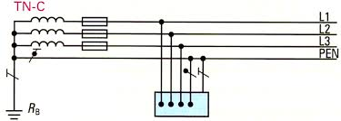

**V tomto systéme je neutrálny vodič a ochranný vodič spojený, čím sa znižuje počet vodičov potrebných na distribúciu elektriny.**

**Vhodný pre niektoré aplikácie, kde sú náklady na vedenie nižšie a nie je potrebná vysoká úroveň ochrany.**

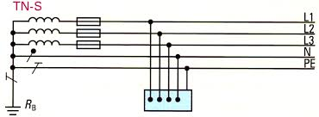**,**

**Systém TN-S poskytuje lepšiu úroveň ochrany, pretože oddelenie PE a N vodiča zabraňuje problémom s poruchami a zvyšuje bezpečnosť.**

**Je preferovaný v mnohých moderných inštaláciách, najmä v oblastiach s vyššími nárokmi na bezpečnosť.**

**Rozdiely medzi TN-C a TN-S:**

| **Faktor** | **TN-C** | **TN-S** |
| --- | --- | --- |
| **Vodiče** | **PEN (spojený N a PE)** | **Oddelené N a PE** |
| **Bezpečnosť** | **Nižšia úroveň ochrany** | **Vyššia úroveň ochrany** |
| **Použitie** | **Niekedy v starších systémoch** | **Preferované v moderných aplikáciách** |
| **Náklady** | **Nižšie náklady na materiál** | **Vyššie náklady na materiál** |

# Vypočítajte aký odpor je potrebné predradiť k LED dióde, ak napätie zdroja je U=5V a maximálny prúd pretekajúci diódou je 20mA. Úbytok napätia na červenej LED dióde je 1,9V. Pre výpočet zvoľte príslušný el. zákon.

***Riešenie:***

**Odpor, ktorý je potrebné predradiť k LED dióde, je 155  .**

# Navrhnite a vysvetlite možné spôsoby ochrany objektu pred účinkami atmosférickej elektriny. EL. SPOSOBILOSŤ

**Ochrana objektu pred účinkami atmosférickej elektriny, najmä bleskami, je dôležitá na zabezpečenie bezpečnosti budov a ich obyvateľov. Existuje niekoľko účinných metód na ochranu pred bleskami a ich účinkami:**

1. **Bleskozvod: Keď blesk zasiahne bleskozvod, energia je prenášaná cez kovové vodiče do zeme, čím sa minimalizuje riziko požiaru a poškodenia budovy.**
2. **Uzemnenie: Chráni nielen pred bleskami, ale aj pred prepätím spôsobeným inými javmi, ako sú napríklad prepätia v sieti.**
3. **Ochranné obvody: Ochranné obvody chránia elektrické zariadenia a obvody pred nadmerným napätím spôsobeným bleskom alebo inými zdrojmi.**
4. **Vyhnutie sa nevhodným materiálom: Výber odolných a nehorľavých materiálov môže znížiť riziko vzniku požiaru.**
5. **Vzdialenosť a plánovanie: Pri navrhovaní budov je dobré zvážiť ich umiestnenie. Budovy by mali byť umiestnené v dostatočnej vzdialenosti od vysokých stromov alebo iných štruktúr, ktoré by mohli zvýšiť riziko zásahu bleskom.**